Муниципальное бюджетное общеобразовательное учреждение

«Средняя общеобразовательная школа №12»

Обучающий семинар

"Проектная деятельность и развитие учебных навыков"

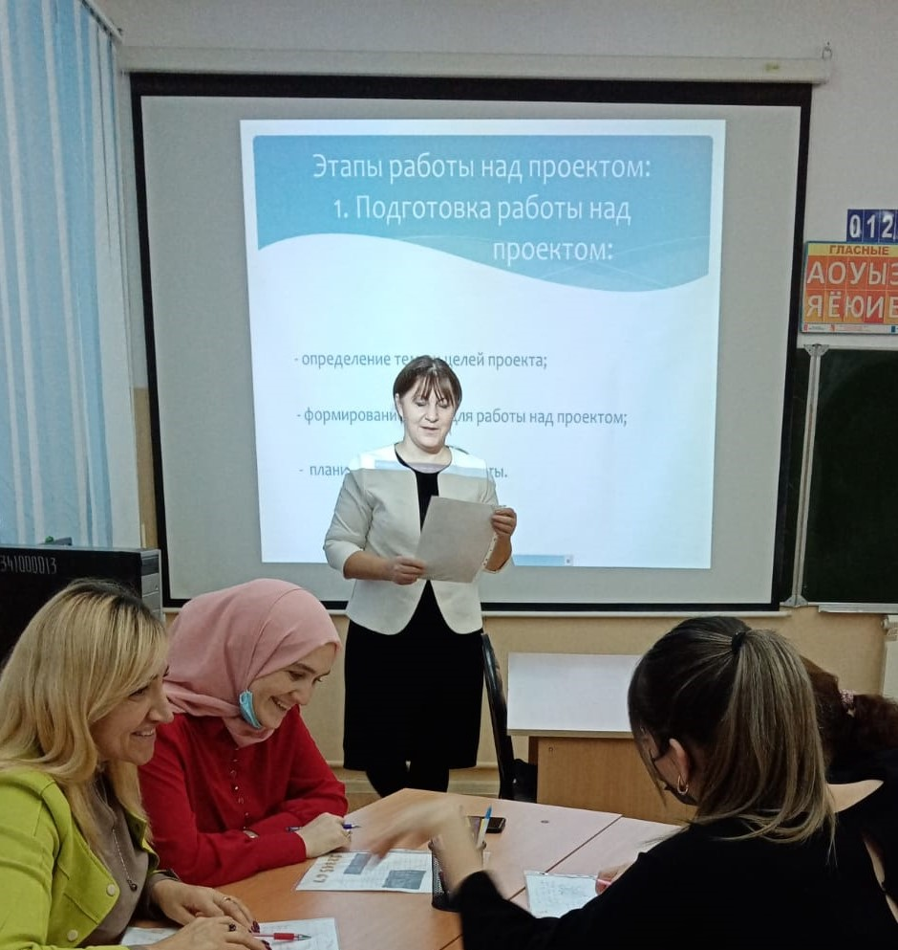

Подготовила и провела:

Шамхалова С.Р. зам. директора по УВР

Избербаш 2020

Цель: показать участникам, как при помощи работы над проектом можно развивать общеучебные навыки учащихся.
Оборудование: раздаточный материал «Общеучебные умения и навыки», «Бланк для выполнения домашнего задания» (см. текст занятия).
ХОД ЗАНЯТИЯ

Обсуждение домашнего задания

Участники рассказывают о выполнении домашнего задания, обсуждаются предлагаемые учителями-предметниками темы для изучения в форме выполнения проекта. Необходимо обсудить следующие вопросы (обсуждение идет в форме свободной беседы):

— как выглядит неявно сформулированная цель предлагаемого проекта, какую проблему она порождает;

— каким может быть название проекта;

— какой будет цель проекта и его ожидаемый результат;

— будет ли реализация цели решать проблему проекта;

— каким может быть план осуществления (что, как и когда делать);

— какое время может понадобиться на выполнение проекта, что будет делаться с помощью учителя, что самостоятельно;

— какие у детей имеются ресурсы (что они уже знают и умеют, чего еще не знают и не умеют, как они смогут добыть необходимые знания, умения и навыки);

— какой будет презентация проекта;

— какие приращения в предметных знаниях приобретут дети.

По результатам обсуждения домашнего задания ведущий еще раз обращает внимание участников, что выполнение проекта предполагает наличие у автора определенных первоначальных знаний, умений и навыков. Если ребенок совсем ничего не сможет делать без помощи взрослого, такую работу нельзя поручать ему как проект. Это то ограничение, которое имеет проектная деятельность как метод обучения: автор проекта должен иметь возможность действовать максимально самостоятельно, прибегая к помощи педагога лишь в отдельных случаях.

Например, не имея предметных знаний по теме проекта, он должен иметь доступ к источнику этих знаний; не имея навыка работы в библиотеке или пользования Интернетом, он должен не только получить помощь в этой части своей работы, но и научиться делать это самостоятельно, и так далее.

В этом заключается смысл работы над проектом: знания, умения и навыки, приобретаемые осознанно в ходе работы над личностно значимой проблемой, быстро присваиваются и закрепляются ребенком, превращаются в его активный запас академических знаний и практического опыта и в дальнейшем легко переносятся на другие виды школьной работы и частной жизни.

Общеучебные умения и навыки и учебная деятельность
(раздаточный материал)

Виды навыков | Умения и навыки | Виды учебной деятельности
Организационные | Планирование учебной деятельности | Осознание учебной задачи, постановка целей, выбор рационального и оптимального пути их достижения, определение последовательности и продолжительности этапов деятельности, построение модели (алгоритма) деятельности
 | Организация учебной деятельности | Организация рабочего места (наличие и состояние учебных средств, их рациональное размещение), организация режима работы, организация самостоятельной работы, определение порядка и способов умственной деятельности
Общеинтеллектуальные | Восприятие информации | Библиографический поиск, чтение и конспектирование, работа со справочниками, словарями, слушание речи, запись прослушанного, осознанное восприятие информации, управление вниманием, наблюдение, избирательное запоминание
 | Мыслительная деятельность | Осмысление учебного материала, выделение главного, анализ и синтез, абстрагирование и конкретизация, индукция — дедукция, классификация, обобщение, систематизация доказательств, построение рассказа, ответа, речи, аргументирование
 | Оценка и осмысление результатов своей деятельности | Самоконтроль и взаимоконтроль результатов учебной деятельности, оценка достоверности изложения, верности решения, умение проверить правильность и прочность своих теоретических знаний и практических навыков, рефлексивный анализ учебной деятельности
Коммуникативные | Общение в ходе учебной деятельности | Умение понятно, точно, корректно излагать свои мысли, умение кратко излагать свои мысли, умение полно и развернуто излагать свои мысли, умение задавать вопросы, умение отвечать на вопросы, умение корректно возражать, умение слышать собеседника и встать на его точку зрения, умение отстаивать свою позицию, умение адаптироваться к меняющимся обстоятельствам

Признаки проекта

Обобщая опыт, приобретенный участниками на первом семинаре, в ходе выполнения и обсуждения домашнего задания, ведущий выделяет признаки проекта как метода обучения:

— самостоятельность, которая возникает из-за неявно сформулированной цели, которую необходимо додумать. Это придает личностный компонент, мотивирует;

— свобода применения всех имеющихся академических знаний и житейского опыта. Это дает возможность использовать свои сильные стороны и показать себя с лучшей стороны;

— разнообразие видов самостоятельной деятельности: мыслительной, практической, коммуникативной, презентационной;

— практическое значение проектного продукта, в котором воплощена компетентность его создателя.
Ведущий еще раз подчеркивает, что работа над проектом формирует активную субъектную позицию ученика в процессе обучения — это важнейший психологический результат применения данного метода обучения.

Проектная деятельность и успешная учеба

Участникам предлагается вспомнить определение проекта как учебного метода (см. раздаточный материал к семинару №1).

Подробно рассматривается определение проекта как дидактического средства.

Чтобы понять, каким образом проектная деятельность развивает не только предметные, но и общеучебные умения и навыки, обратимся к таблице (раздаточный материал, см. ниже):

Участникам предлагается вспомнить алгоритм работы над проектом «Строим башню» (см. раздаточный материал к семинару № 1):

Необходимо подумать, как на каждом этапе работы над проектом развиваются общеучебные навыки. Участники выполняют задание в малых группах. Далее группы представляют результаты своей работы.

Обобщая высказывания участников, ведущий подчеркивает, что проектная деятельность дает значительные возможности для развития общеучебных навыков. Наряду со специфическими проектными навыками, такими как проблематизация, целеполагание, планирование, умение точно реализовать план или внести в него обоснованные изменения, рефлексия и презентация, проектная деятельность создает предпосылки для успешной учебы не только в школе, но и в вузе.

Домашнее задание
Тему, выбранную каждым участником для изучения в форме выполнения проекта (см. домашнее задание к семинару № 1), представить в виде алгоритма (см. бланк).

Ответить на вопросы:
1. Какое время может понадобиться на выполнение данного проекта?
2. Что учащийся сможет делать самостоятельно и в чем вы будете ему помогать?
3. Какие у учащегося имеются ресурсы (что он уже знает и умеет, чего еще не знает и не умеет, как он сможет добыть необходимые знания, умения и навыки)?
4. Какие приращения в предметных знаниях приобретет учащийся?
5. Какие общеучебные навыки будут развиваться в ходе данного проекта?
6. Как будет колебаться мотив деятельности учащегося и что вы сможете предпринять, чтобы стимулировать ребенка на активную работу (см. семинар № 1)?

Бланк для выполнения домашнего задания
(раздаточный материал)
Этап работы над проектом |  | Что будет делать учащийся
1. Неявно сформулированная цель
2. Проблематизация: выделение, формулировка и «присвоение» учащимся проблемы. Название проекта
3. Целеполагание и ожидаемый результат. (Достижение цели должно способствовать решению проблемы проекта)
4. Планирование | Постановка задач, исходящих из цели
 | Определение последовательности предстоящих шагов
 | Выбор способов работы (технологии)
5. Реализация плана
6. Рефлексия
7. Презентация

